Créer une activité Wiki

Étape 1 : Activer le mode édition de l'espace-cours
- Cliquer sur le bouton « Activer le mode édition » en haut à droite de la page :
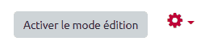

Étape 2 : Cliquer sur "Ajouter une activité ou une ressource"
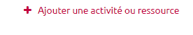

Étape 3 : Sélectionner l'activité Wiki
- Cliquer sur l'icône correspondante à l'activité Wiki :
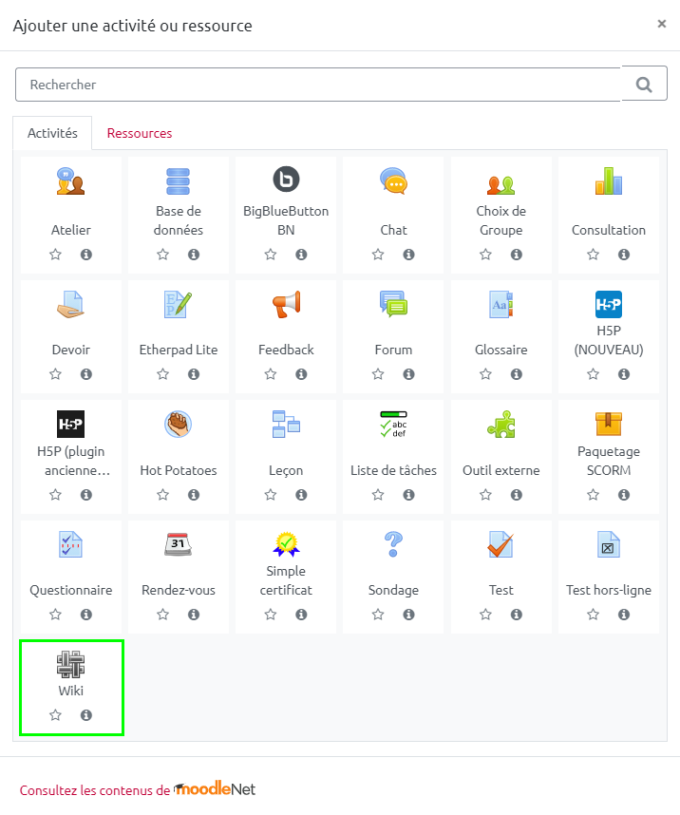
- Le paramétrage du Wiki s'affiche.

Étape 4 : Renseigner les paramètres généraux
- Nom (obligatoire) et Description (facultative, peut être affichée sur la page de l'espace-cours),
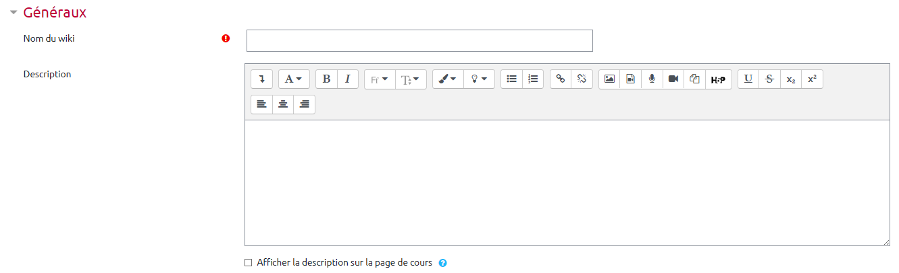
- Mode du wiki (individuel ou collaboratif),
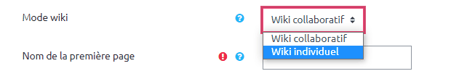
 | Si vous choisissez le mode individuel, chaque participant aura ses propres pages et ne pourra modifier que celles-ci.Si vous choisissez le mode collaboratif, plusieurs participants pourront travailler sur les mêmes pages (cependant, contrairement à l'Etherpad, ils ne pourront pas modifier ces pages en même temps).
- Nom de la première page (obligatoire).
 | Attention, ce nom ne pourra pas être modifié ultérieurement.

Étape 6 : Choisir le format d'édition des pages Wiki
- Nous vous conseillons de choisir le format HTML, qui est le format le plus courant, et de cocher la case sous le menu déroulant pour imposer le format et éviter ainsi les confusions (le choix de format ne sera plus proposé aux étudiants).
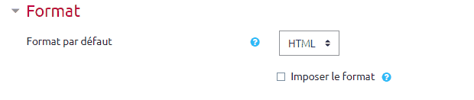

Étape 7 : Choisir le mode de groupe
 |  | Une page par… | Modifier sa propre page | Modifier la page Wiki de son groupe | Consulter et modifier la page Wiki commune du cours | Consulter la page Wiki de tous les groupes ou de tous les participants du cours | Consulter la page Wiki de son groupe ou celle de chaque membre de son groupe
Wiki individuel | Aucun groupe | Participant-e | Oui
Wiki individuel | Groupes visibles | Participant-e | Oui |  |  | Oui
Wiki individuel | Groupes séparés | Participant-e | Oui
Wiki collaboratif | Aucun groupe | Cours |  |  | Oui
Wiki collaboratif | Groupes visibles | Groupe |  | Oui |  | Oui
Wiki collaboratif | Groupes séparés | Groupe |  | Oui |  |  | Oui

